党 员 大 会 记 录
主要议题 | 学生第四党支部换届选举
时间 | 10月28日 | 地点 | 现代交通工程中心7205
主持人 | 张晓飞 | 记录人 | 任梓豪
应到人数 | 10 | 实到人数 | 9
缺席名单及原因 | 黄家耀（进博会志愿者培训）
缺席人员补课情况 | 会后黄家耀同志自学了党员大会精神
- 会议主题
学生第四党支部换届选举。
（二）会议内容
学生第四党支部召开党员大会进行换届选举，会议应到10人，实到9人，其中应到党员3名，实到3名，学院党委副书记熊筱晶老师代表上级党委出席本次会议。
1.【张晓飞】：全体起立，奏唱国歌。
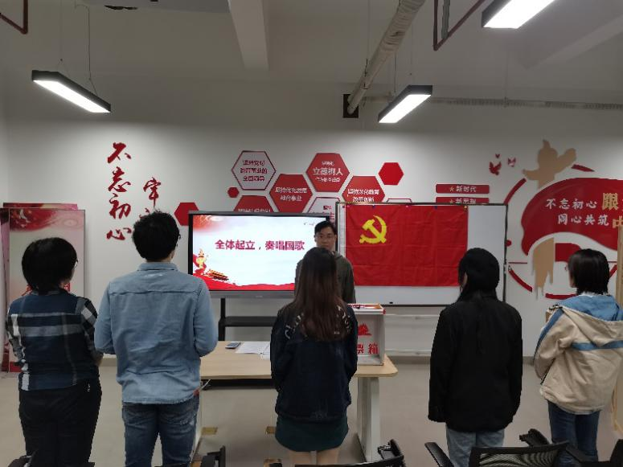
2. 【张晓飞】：由李闫同志宣读选举办法。
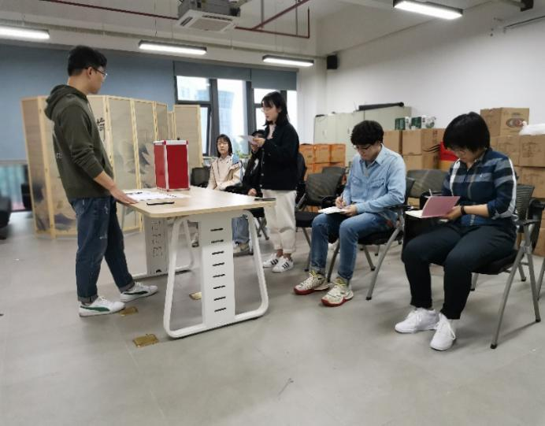
3. 【张晓飞】：大会监票人选举。
提名潘依乐，全票通过
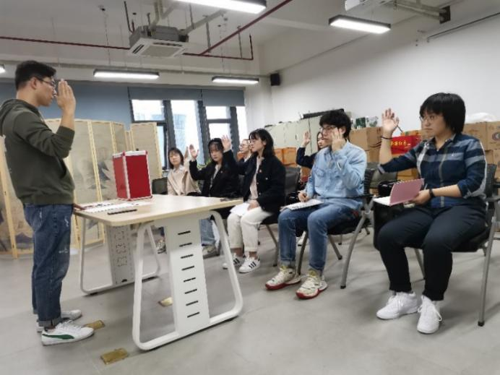
4. 【张晓飞】：大会计票人选举。
提名王昊琛，全票通过
5.推举新支部拟候选人：张晓飞，王凯，全票通过。
6. 【张晓飞】：监票人打开票箱，计票人发放选票。
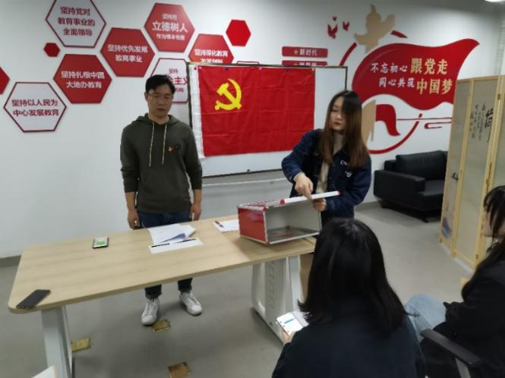
7.监票人报告选票
【潘依乐】：发送三张，与实到人数相符。
8. 【张晓飞】：党员填写选票并投入票箱。
9. 【张晓飞】：监票人和计票人开箱清点选票。
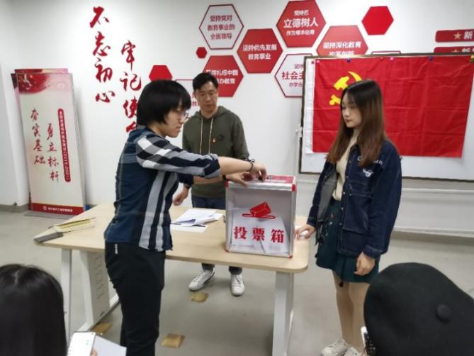
10.监票人报告情况，
【潘依乐】：发出选票三张，收回选票三张，有效
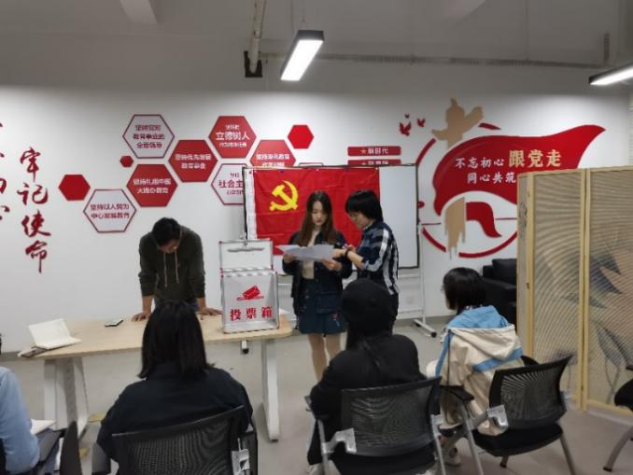
11.监票人，计票人计票，
【潘依乐】：计票结果：张晓飞，三票。
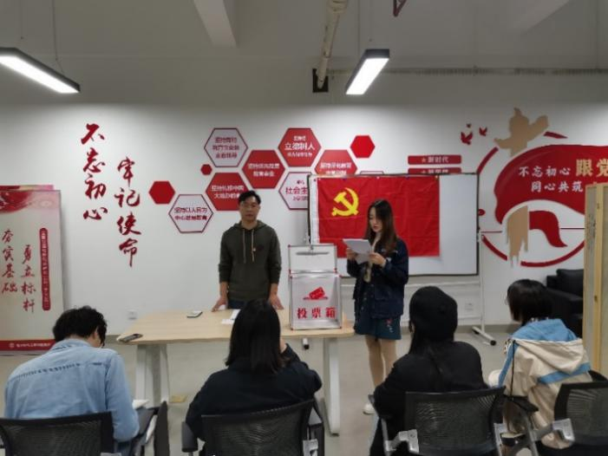
12.电子电气工程学院学生第四党支部书记当选人：张晓飞。
13.上级党组织学院党委委员发言。
【熊筱晶（学院党委副书记）】：要全力支持支部书记开展支部工作，支部全体同志要增加支部凝聚力，新支部要有新活力，希望通过大家的努力可以把更多优秀同学吸收到支部里来，党员在此过程中也要起到模范带头作用，强调几点内容：第一，正式党员每次活动都要佩戴党徽；第二，学习强国的学习要一直努力。今天的选举大会是民主意识的培养还有对过程的了解，人数少，但过程不能少。
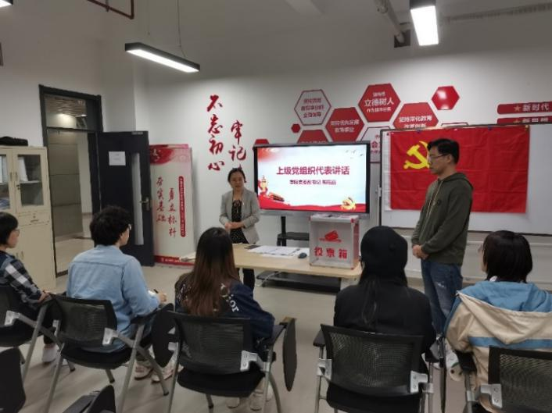
14. 【张晓飞】：全体起立，奏唱《国际歌》。
会议总结：通过这次支部换届选举大会，推选张晓飞为学生第四党支部书记，希望在张晓飞老师的带领下，大家能将自己的党员先进性一直发扬下去，不断加强自身党性修养，在人民群众中真正做到为人民服务。

